Tilsynsrapport til offentliggørelse | Virksomheder  J.nr. 2019-1712  Ref. Anelb/prech  Dato: 13.10.2025
Tilsynsrapport
Virksomhedens navn | Special Waste System A/S
Virksomhedens adresse | Herthadalvej 4a, 4840 Nørre-Alslev
CVR nummer | 16756288
Virksomhedstype | 5.2.b Anlæg til forbrænding af farligt affald >10 tons pr dag og 5.5 Midlertidig opbevaring af farligt affald
Tidspunkt for tilsynet | Onsdag den 24. september 2025 kl. 9.00 – 14.00
Baggrunden for tilsynet | Opfølgning på påbud om midlertidig stop for tilførsel af affald til lageret indtil vilkår om oplag og lagerstyring er efterlevet, grundet manglende efterlevelse af indskærpelser.
Varsling af tilsynet | Tilsynet er varslet den 10. september 2025, kort varsel.
Deltagere fra virksomheden | John Svendsen (direktør), Paul Trøjmer (miljøchef) Tanja Skånstrøm (sikkerhedsrådgiver) og Martin Hein (Logistikchef).
Øvrige deltagere | -
Tilsynet udført af | Preben Christophersen og Annemarie Brix, Miljøstyrelsen Virksomheder
Tilsynet omfattede | Oplag af affald på lageret, deklarering, faremærkning dato for modtagelse, placering og lagerstyringssystemet.  Præcisering af vilkår D46, sidste dot.
Materiale udleveret | Eksempel på deklaration udskrevet fra ordresystemet.

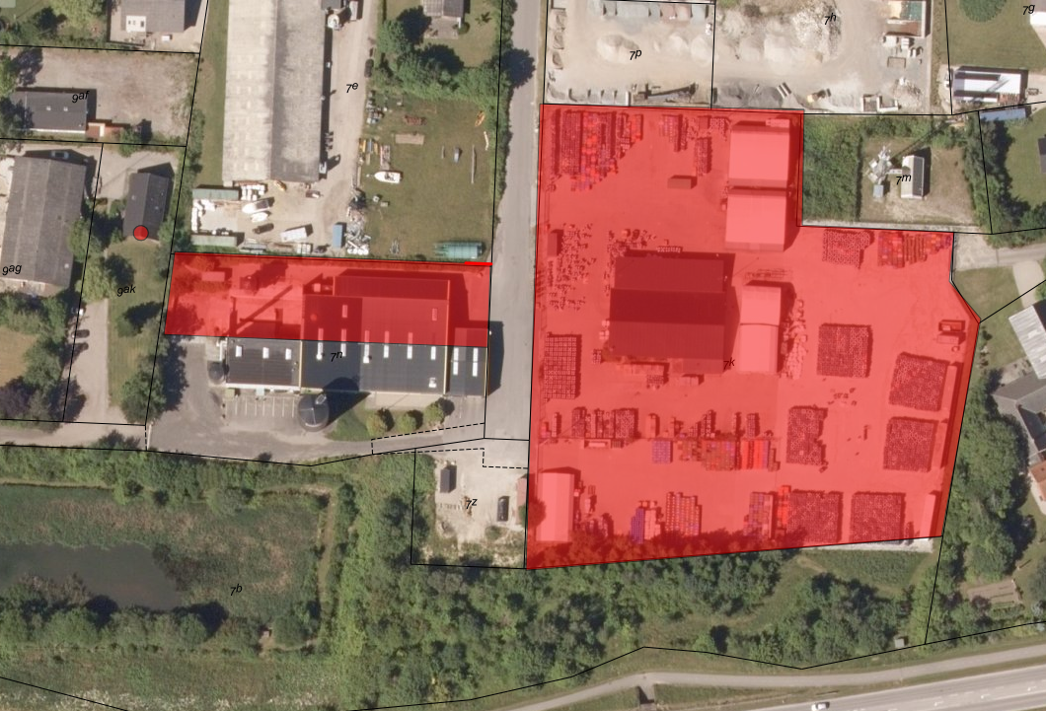
Ortofoto 2024. Special Waste Systems areal omfattet af miljøgodkendelse.

Håndhævelser

Håndhævelser meddelt siden sidste fysiske tilsyn samt opfølgninger herpå og håndhævelser afstedkommet af nærværende tilsyn.

Dato | Type | Beskrivelse af håndhævelsen  og status for opfølgning | Ikke efterkommet/  Efter kommet dato
31-07-2025 | Påbud efter  §41 stk. 1 og  §72 stk. 3 | Påbud om midlertidig stop for tilførsel af affald til lageret indtil vilkår om oplag og lagerstyring er efterlevet | Efterkommet den 8. oktober 2025 ved modtagelse af sidste procedure og driftsinstrukser.  Stop for modtagelse af forbrændingsegnet affald fastholdes.
04-02-2025 | indskærpelse | Overskridelser af vilkår D34 om maksimal tid for oplag af affald. En del affald har været oplagret i mere end 2 år. | Efterkommet
04-02-2025 | indskærpelse | Overskridelse af vilkår D38, om tydelig datomærkning på emballagen for modtagelse af affaldet og manglende unikt referencenummer | Efterkommet
04-02-2025 | indskærpelse | Overtrædelse af vilkår D37 da der ikke kunne fremvises en procedure og driftsinstruks for arbejdet på lageret og brug af lagerstyringssystemet der dækker drift af lager efter lagerstyringssystemet jvf. vilkår D37 | Efterkommet den 28-02-2025 og 08-10-2025
04-02-2025 | indskærpelse | Overtrædelse af vilkår D17 og D43, da der stod affald udendørs der ikke var emballeret i tætte og solide emballager. | Efterkommet
04-02-2025 | indskærpelse | Indskærpet i en samlet indskærpelse  Overskridelser af vilkår er ikke indberettet til tilsynsmyndigheden | Efterkommet
04-02-2025 | indskærpelse | Overtrædelse af vilkår D38, da det via referencenummeret, ikke var muligt at finde oplysninger om affaldet egenskaber i forhold til forbrænding/videreforsendelse og affaldets placering på lageret. | Efterkommet
04-02-2025 | indskærpelse | Overtrædelse af vilkår D38, da lagerstyringssystemet ikke kan leve fuldt op til formålet blandet andet da:  •Det ikke sikre at alt affald kan spores,  •Det ikke sikre at alt affald videredistribueres inden for fristen  •At det fremgår om og hvornår affaldet er videredistribueret.  •Der er fuldt kendskab til alt affald der er oplagret | Efterkommet

Indberetninger om egenkontrol.

Kontrolområde | Konklusion
Månedsrapport over status på lageret jvf. vilkår S12  affald tilført og fraført lageret, punkt 1-7 | Er fremsendt hver måned
Ugerapport over status på lageret jvf. påbud af 31-07-2025 | Er fremsendt hver uge

Jordforurening
På tilsynet blev der ikke ført tilsyn med jordforurening eller foretaget vurdering heraf.

Liste over gældende afgørelser:
•Revurdering af 1. februar 2023, ”Revurdering og miljøgodkendelse af øget omsætning på-og udvidelse af lagermængden og lagerområdet, udvidet driftstid samt godkendelse af SNCR-anlæg og udledning af NH3 og N2O med afgørelse om ikke VVM-pligt”
•Påbud af 31. juli 2025 ”Påbud om midlertidigt stop for tilførelse af affald til lagrene ind til vilkår om opholdstid og mærkning af affald, sporbarhed og lagerstyringssystem mm er efterlevet. ”

Dagsorden ifølge varsel af tilsyn.

Miljøstyrelsen forventer, at tilsynet vil omfatte følgende emner:
- Gennemgang af lagrene med kontrol af alt affald for oplagsform og mærkning
- Gennemgang af lagerstyringssystemet og efterfølgende konkret gennemgang af affald fra lagrene udvalgt af tilsynsmyndigheden.
- Kontrol af ovenstående med henblik på at vurdere om vilkår for drift af lagre er overholdt (særlig vilkår D33 til D38 og vilkår om oplagsform).
- Drøftelsen af godkendelsen til modtagelse og videreforsendelse af affald. Ifølge vilkår D46, må SWS ikke modtage forbrændingsegnet affald med henblik på videre forsendelse (bortset fra særlige situationer med omlastning af klinisk risikoaffald)
- Fremtiden, forventer Special Waste System, at sende de manglende oplysninger til ansøgning om miljøgodkendelse og i givet fald hvornår?

Tilsyn på lageret for affald til forbrænding eller videreforsendelse.

Lagerbeholdningen er reduceret væsentlig. Ifølge seneste ugeopgørelse for uge 37/38 som er fremsendt inden tilsynet, er beholdningen nede på 0,718 ton fordelt på 132 dunke/spande og 24 fade.

Virksomheden har inden tilsynet oplyst at alt oplagret affald har etikker med unikt referencenummer og dato for modtagelse og at intet af det tilbageværende affald har været oplagret i mere end 2 år.

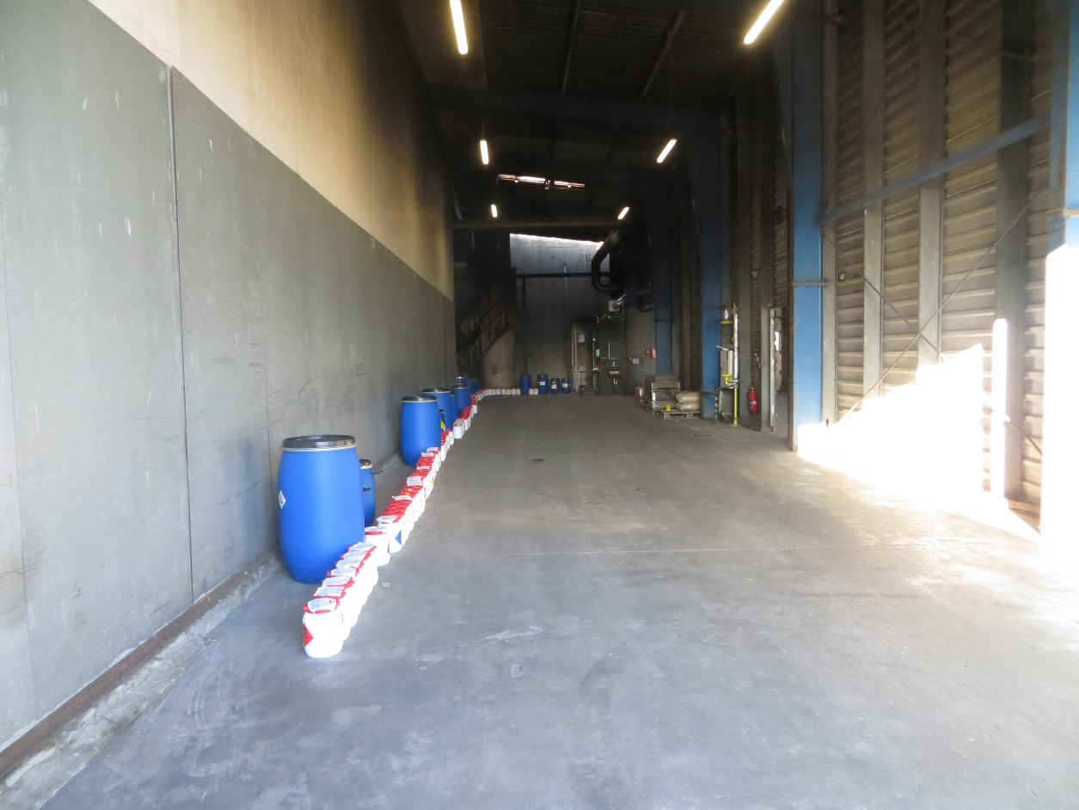
Det samlede oplag af affald. Er oplagret i den tidligere forbrændingshal. Alt affald var derfor oplagret indendørs.

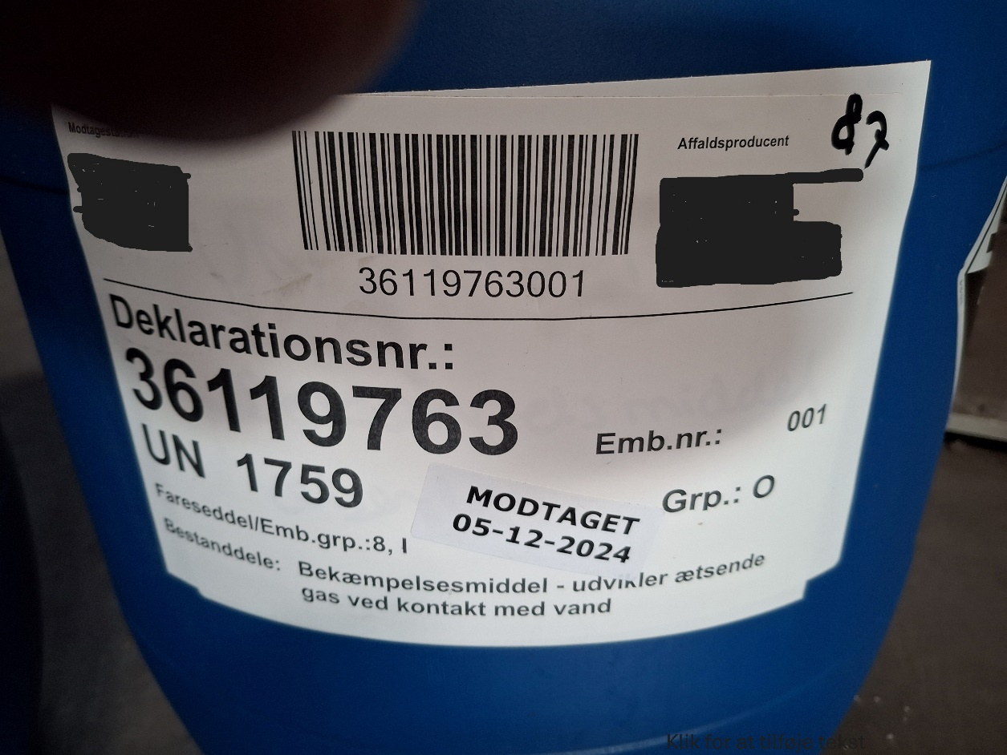

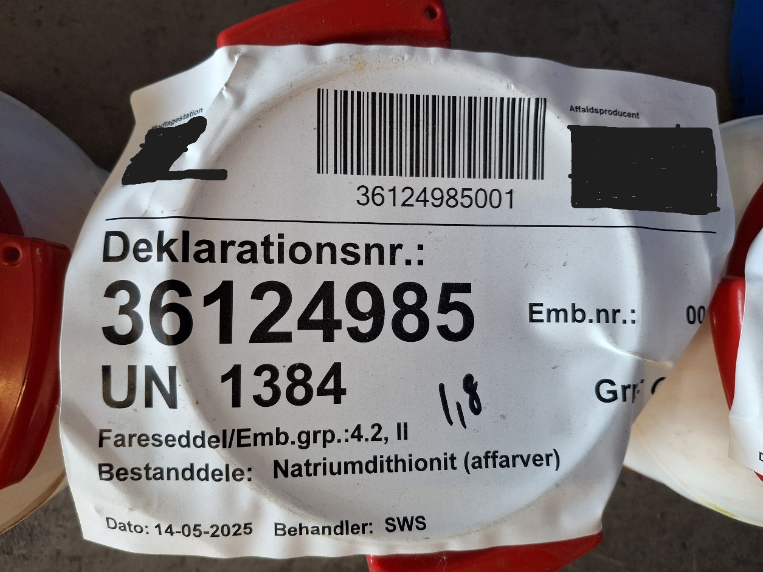
Alle emballager havde unikt referencenummer (deklarationsnummer) dato for modtagelse, faremærkning. O-affald skal altid videreforsendes. Affaldet var emballeret i egnende og tætte emballager. SWS har anmodet om af affaldsindsamler og affaldsproducent bliver anonymiseret i tilsynsnotatet. Miljøstyrelsen har efterkommet dette.

Øvrige del af lageret blev gennemgået for kontrol for andet affald

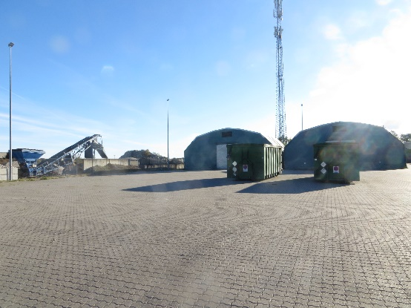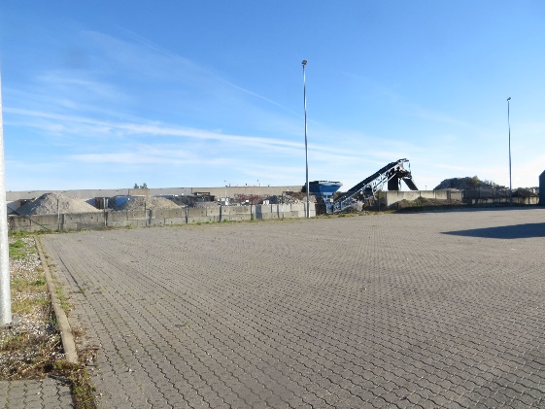

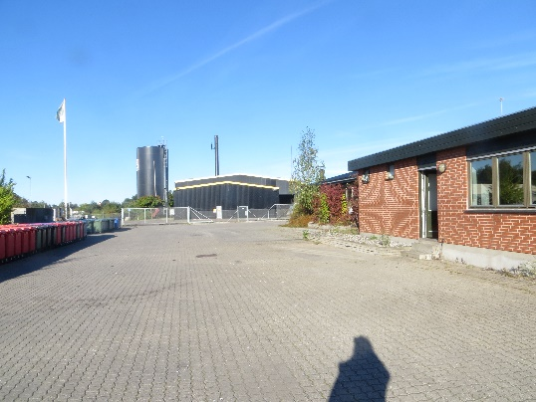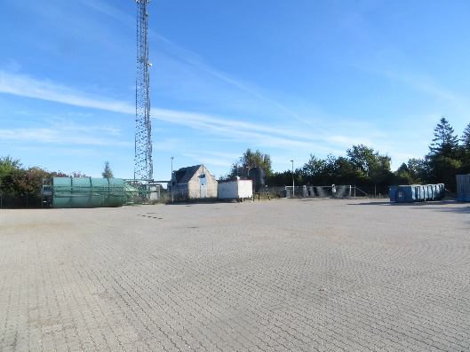
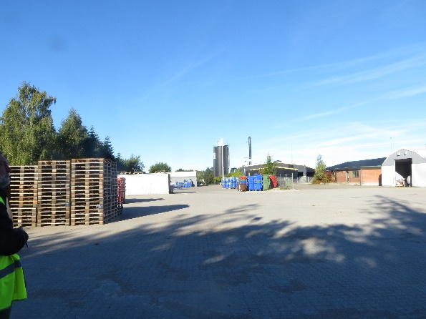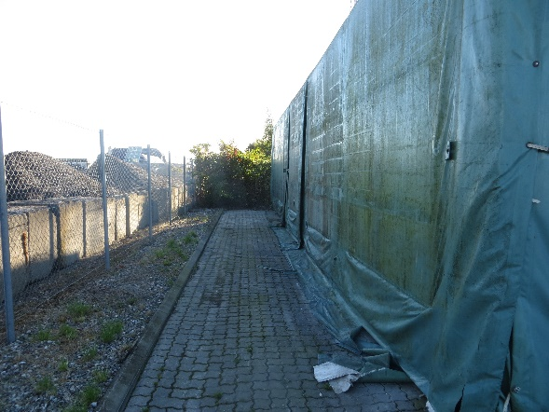
Udendørs arealer er ryddet for affald. Emballager mm blev tjekket. Der er kun tomme emballager og tomme 60 m3 containere, tomme kølecontainere og materiel.

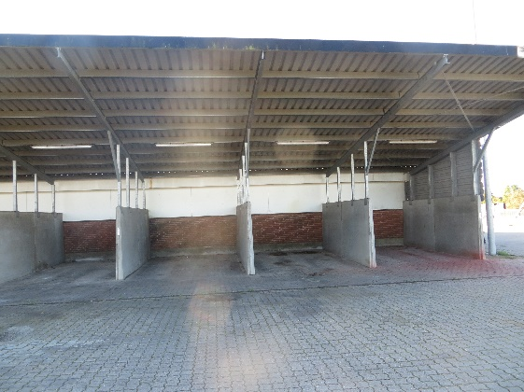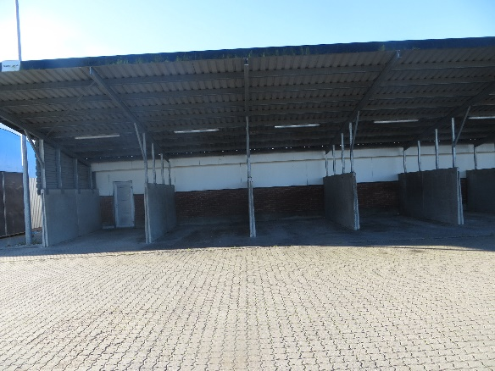
Båse under halvtag (plads 1-8 jvf. kort over lageret er helt ryddede.

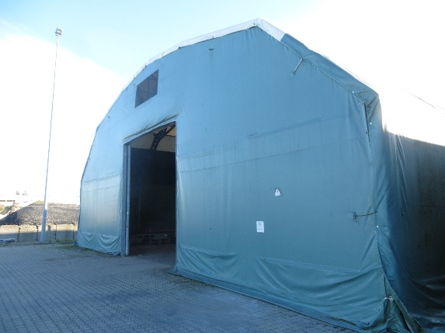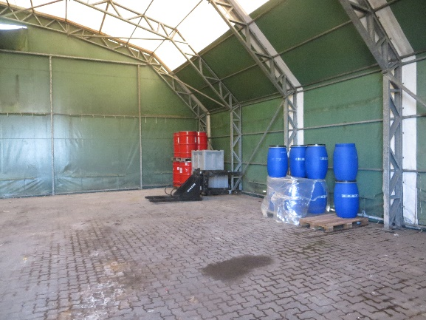
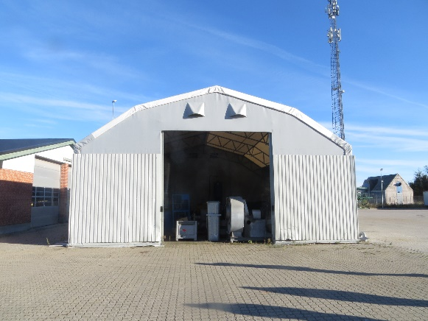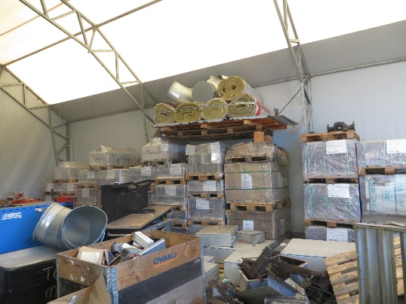
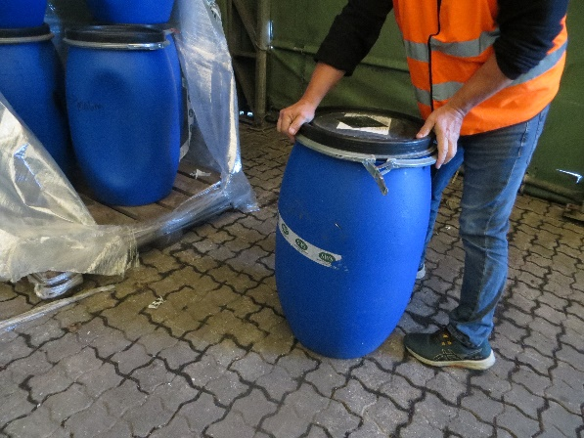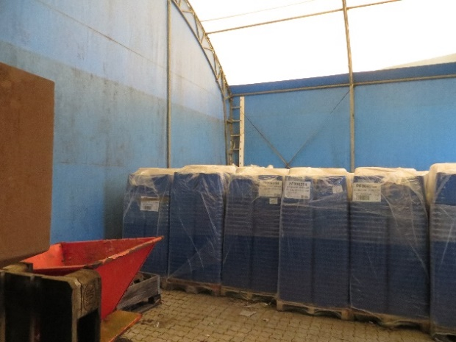
De 4 telthaller blev gennemgået. Oplag af materiel, nye ubrugte emballager og tomme emballager, der ikke kan anvendes til farligt affald. Ovenfor to af telthallerne og et udsnit af emballager og materiel oplagret.

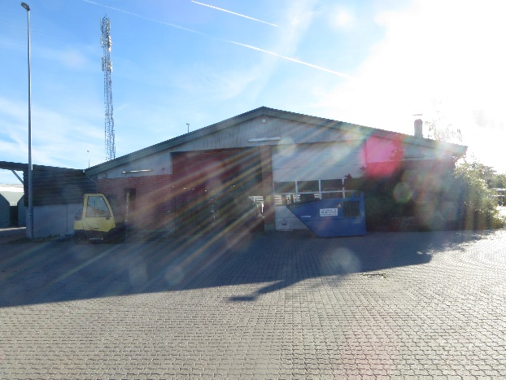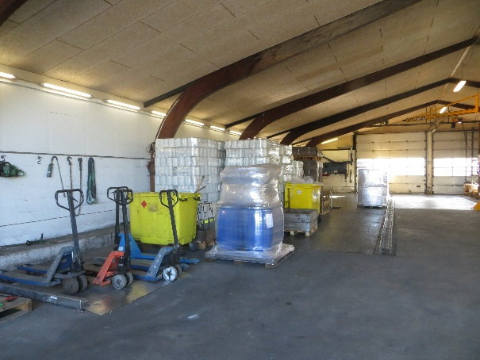
Værkstedsbygningen er tømt for affald bortset fra Normaffald i ”graven” ellers kun eget affald og materiel og tomme emballager.

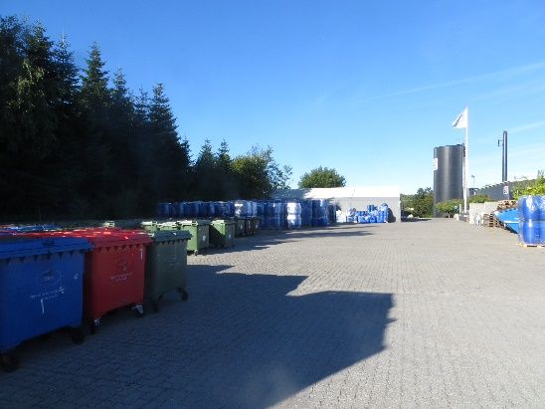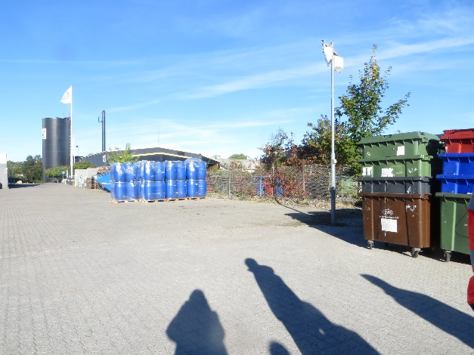
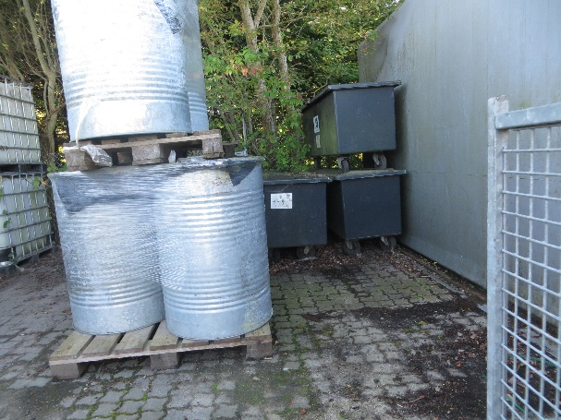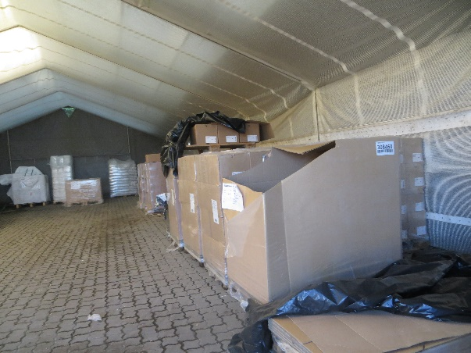
Lageret for kun tomme rene emballager med telthal. En del af pladsen er lejet ud til anden operatør.

Konklusion på tilsynet på lageret:

Der er kun oplagret affald, der er korrekt mærket og som ikke har stået på lageret i mere end 2 år.
Da SWS (når påbuddet bliver ophævet) kun kan modtage affald til videreforsendelse, vil Miljøstyrelsen fremover håndhæve vilkåret om, at dette højst må være oplagret i 1 år.

Miljøstyrelsen har dog følgende bemærkninger til et par forhold på lageret.

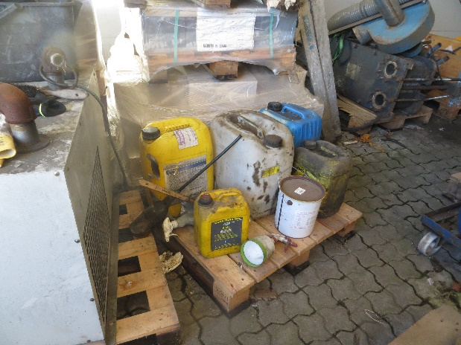
Eget olie- og kemikalier under anvendelse, står på palletank i telthal 4. Hjælpestoffer skal stå på spildebakke med mulighed for tømning til separat opsamling. SWS oplyste, at dette vil blive rettet op.

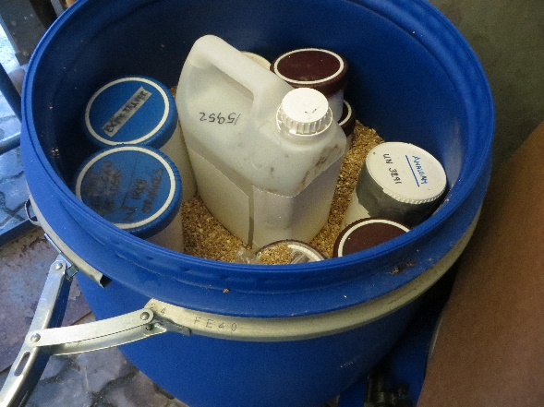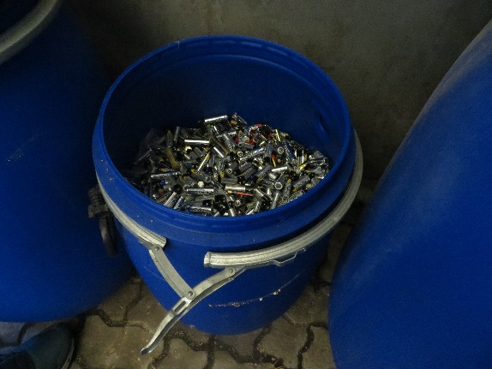
I telthallen på pladsen for tom emballage havde SWS's lejer opstillet et fad med indsamlede batterier og et fad med formentlig kviksølvholdigt affald (amalgamaffald). SWS har ansvaret for deres godkendte areal og dette er ikke et lovligt oplag. SWS kontaktede straks deres lejer for at få fjernet de to fade.

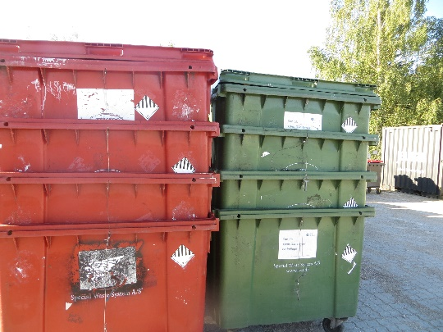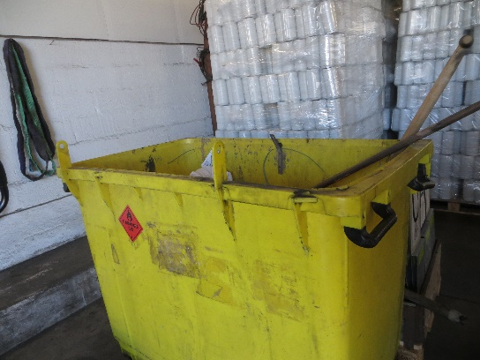
Til venstre plastcontainere til kassering, hvor faremærkningen stadig sidder på. Til højre sidder der faremærkning (forældet for brandfarligt) på gul container, der anvendes til gulvopfej mm.

SWS oplyste, at de fremover vil sikre, at tomme emballager ikke er fejlmærkede.

I ovenstående situationer er det selvfølgelig tydeligt, at der ikke er det affald i containerne som faremærkningen viser, men der kan være andre situationer, hvor der kan blive tvivl. Når containerne er tomme eller ikke mere anvendes til formålet (bortset fra særlige emballager til bla giftigt affald og evt. ikke rengjorte returemballager, hvor der har været klinisk risikoaffald) skal SWS sikre, at faremærkning ikke er synlig.

Tilsyn med lager styringssystemet jvf. vilkår D38

SWS fremviste deres hjemmeside, hvor registrerede kunder kan anmelde affald ved at udfylde affaldsdeklarationer og få printet label til deres emballager. Registrering af kunder betyder bl.a., at der er indgået aftale med leverandøren om, at kunne levere til SWS herunder hvilke affaldsfraktioner de kan levere.

På affaldsdeklarationerne skal kunden give en række oplysninger, herunder beskrivelse af affaldet, emballageform/er, affaldets konsistens (pumpbar/ ikke pumpbar) og EAK-kode. Det nye er, at nu skal der printes label til hver enkel emballage med hver sit unikke referencenummer. Kunder angiver også hvilken dato, de vil aflevere affaldet, hvilket bliver printet på labelen. Her kan der opstå noget uoverensstemmelse mellem den angivne og den faktiske ankomst. Hvis der er væsentlig uoverensstemmelse skal SWS rette op på dette inden oplagring.

Når udfyldte deklarationer er anmeldt og godkendt kan kunden aflevere til SWS.

Ved ankomsten scannes stregkoden på hvor enkelt emballage, så affaldet registreres som modtaget i lagerstyringssystemet. Under scanningen kontrolleres affaldet med det samme med en IPad der har kontakt til lagerstyringssystemet. Her indtastes samtidig, hvor på lageret affaldet skal stilles (oplagsområder er inddelt med numre - oversigt blev fremvist), herunder også om affaldet skal stilles indendørs eller må stilles udendørs.

De inddelte områder må nødvendigvis være dynamiske, da der kan være periodevis forskel på mængden af forskellige typer affald. Det skal være tydeligt, at ikke tætte og vandsugende emballager, altid skal være oplagret i telthallerne eller i værkstedsbygningen. Værkstedsbygningen er det eneste oplag, der anses som indendørs under lås. Medicinaffald og affald mærket giftigt og meget giftigt affald, kan oplagres i telthal, hvis emballagen er særlig sikret, fx aflås låg og ikke umiddelbar flytbar (vilkår D43). Det som SWS kalder ”Karantæne affald” (jvf. vilkår D42) bør ikke skifte oplagsområde (pt bås 8, dvs. under halvtag).

I administrationsbygningen fremviste SWS deres nye lagerstyringssystem, som er taget i brug for nylig. Det er kun det affald, der nu er tilbage på virksomheden, der er registreret i det nye system. Det tidligere affald kan fortsat findes i det gamle system.

Jvf. vilkår D38 skal ”Anlægget skal indføre et lagerstyringssystem, som har til formål at:

- spore placeringen af affaldet,
- sikre relevant og entydig viden om affaldet i de enkelte emballager,
- styre mængderne af de enkelte affaldsfraktioner jvf. vilkår D35 om tærskel for risikoplag,
- sikre at maksimale mængder ikke overskrides jvf. vilkår D34,
- sikre at affaldet videreforsendes eller forbrændes inden for fristen jvf. vilkår D34,
- sikrer af affaldet opbevares forsvarlige efter brandmyndighedernes anvisning jvf. vilkår D34,
- sikre at radioaktivt affald håndteres i overensstemmelse med SIS tilladelse,
- sikre at affaldet ikke placeres for tæt på skel jvf. vilkår D34,
- sikre at affaldet ikke stables højere end tilladt jvf. vilkår D43,
- sikre at affaldet oplagres i overensstemmelse med vilkår D43,
- at affald der modtages til forbrænding opbevares tydeligt adskilt fra affald til videreforsendelse jvf. vilkår D33.

Minimumsoplysninger der skal være synlige på emballagen:
- Dato for ankomst til anlægget (for klinisk risikoaffald kun for oplag over 48 timer).
- Affaldets unikke referencenummer.
- Faremærkning.
- Om affaldet skal videreforsendes eller forbrændes på eget anlæg.

Yderligere oplysninger, der som minimum skal kunne findes via referencenummer:
- Oplysninger om tidligere affaldsindehaver(e).
- Beskrivelse af affaldsfraktionen, og evt. EAK-kode.
- Forsendelsens mængde i tons.
- Konsistens fast/flydende.
- Emballageart og størrelse.
- Egenskaber i forhold til forbrænding/videreforsendelse.
- Affaldets placering på lageret.
- Hvilken dato affaldet er indfyret eller videreforsendt.

Lagerstyringssystemet skal være en del af miljøledelsessystemet.”

Et par af emballagerne med affald, der var gjort klar til afhentning blev brugt til at vise hvordan lagerstyringssystemet virker.

SWS kunne fremvise oplysninger svarende til punkterne under ”Yderligere oplysninger, der som minimum skal kunne findes via referencenummer”, samt affaldets placering på lageret, dato for ankomst, evt. faremærkning, om affaldet skal videreforsendes eller forbrændes, relevant og entydig viden om affaldet i de enkelte emballager. Da der endnu ikke er videresendt affald efter det nye system er indført, var dette ikke udfyldt.

SWS fremviste, at der ud over vægten af den enkelte emballage eller affaldsgruppe, også kunne trækkes oplysning om den samlede vægt af affald på lageret, og kunne manuelt trække opgørelser af vægten af affald, der indgår i sumformlen i risikobekendtgørelsen, over i et regneark til dokumentation for, at oplaget ikke er omfattet af risikobekendtgørelsen.

Arbejdsinstruksen angiver om, og hvordan, visse emballagetyper må stables jvf. vilkår D43.

Til dokumentation for, at det registreres hvor affald til videreforsendelse er bortskaffet det sidste stykke tid, fremviste SWS deres tidligere lagerstyringssystem. Hvor laboratorieaffaldet blev brug som eksempel.

Miljøstyrelsens bemærkninger til lagerstyringssystemet.

Lagerstyringssystemet ser ud til at leve op de vilkårsfastsatte krav til lagerstyringssystem som er udarbejdet med henblik på, at der er fuld kontrol med - og viden om- det affald der modtages, oplagres og videredistribueres. Formålet er endvidere, at der ikke står affald oplagret over længere tid, med risiko for forvitring af emballager, ødelæggelse af labels og dermed risiko for forurening af jord og grundvand og fejlhåndtering.

Miljøstyrelsen kan dog se en svaghed i affaldsproducentens udfyldelse af punktet ”beskrivelse af affaldet” der er helt op til den enkelte leverandør af definere. Dette punkt er helt afgørende for SWS´s viden om affaldet. De øvrige punkter om affaldet er generelle beskrivelser, som kan være tilstrækkelige informationer om det meste af affaldet, men ikke alt.

Feltet skal sikre, at SWS kan kontrollere, om SWS´s vilkår om hvilke affaldsfraktioner virksomheden må modtage bliver overholdt før modtagelsen. Virksomhedens godkendelse til modtagelse af affaldsfraktioner er ikke hængt op på EAK-koder eller UN-numre.

SWS bør udbygge dette felt med anvisning til, at kunden kan udføre en nærmere beskrivelse der er relevant for SWS's vurdering af, om affaldet må modtages.

Ad 4 Drøftelsen af godkendelsen til modtagelse og videreforsendelse af affald.
Ifølge vilkår D46, må SWS ikke modtage forbrændingsegnet affald med henblik på videre forsendelse (bortset fra særlige situationer med omlastning af klinisk risikoaffald og Halogenholdigt affald til fuld destruktion).

Miljøstyrelsen oplyste, at SWS jvf. vilkår D46 sidste punkt, ikke har godkendelse til at modtage forbrændingsegnet affald til videreforsendelse, bortset fra kortvarige perioder med omlastning af klinisk risiko affald og halogenholdigt affald der skal destrueres ved 1100 grader.

Miljøstyrelsen beklager, at dette ikke blev indskærpet, da Miljøstyrelsen blev klar over, at SWS havde modtaget forbrændingsegnet laboratorie affald længe efter forbrændingsovnen var havareret.

SWS har i 2010 og 2012 specifik søgt om konkret affaldsfraktioner til videreforsendelse og i 2017 søgt om at omemballere klinisk risikoaffald for videreforsendelse, under kortvarige nedbrud eller revision på egen ovn. Disse godkendelser er videreført i revurderingen.

Miljøstyrelsen har selvfølgelig accepteret og påbudt, at lageret blev tømt for forbrændingsegnet affald efter nedbrud på ovnen, men har ikke accepteret, at SWS forsatte med at modtage forbrændingsegnet affald med henblik på videreforsendelse.

Miljøstyrelsen skal derfor gøre opmærksom på, at vilkår D46 sidste punkt skal overholdes.

AD 5 Fremtiden, -forventer Special Waste System, at sende de manglende oplysninger til ansøgning om miljøgodkendelse og i givet fald hvornår?

Da påbuddet om midlertidigt stop for modtagelse af affald indeholder vilkår om, at der først må modtages forbrændingsegnet affald, når der med sikkerhed er mindre end to år til der er i driftssat et affaldsforbrændingsanlæg, blev dette drøftet kort.

Special Waste System oplyste, at de ikke kunne oplyse, hvornår der kunne udmeldes en tidsplan for et evt. nyt affaldsforbrændingsanlæg. Derfor kan der ikke modtages forbrændingsegnet affald på SWS´s lager, da dette med sikkerhed vil komme til at blive oplagret i mere end 2 år. Påbuddet ophæves ikke på dette punkt.

Opsamling:

- Der er kun oplagret affald, der er korrekt mærket og som ikke har stået på lageret i mere end 2 år. SWS har efterlevet indskærpelser og påbud på dette punkt.

- Lagerstyringssystemet ser ud til at leve op de vilkårsfastsatte krav til lagerstyringssystem. Indskærpelser og påbud er efterlevet på dette punkt.

- Da SWS (når påbuddets del om stop for modtagelse af affald til videreforsendelse bliver ophævet) kun kan modtage affald til videreforsendelse, vil Miljøstyrelsen fremover håndhæve vilkåret om, at dette affald højst må være oplagret i 1 år.

- Miljøstyrelsen skal gøre opmærksom på, at vilkår D46 sidste punkt om, at SWS ikke må modtage forbrændingsegnet affald med henblik på videreforsendelse skal overholdes. Påbuddets del om stop for modtagelse af forbrændingsegnet affald fastholdes.

- SWS bør sikre, at kunder har mulighed for - og bliver animeret til - at de udfylder feltet ”Beskrivelse af affaldet”, så SWS kan anvende denne beskrivelse til at vurdere om affaldet er omfattet af virksomhedens miljøgodkendelse.

- SWS skal sikre at lejeren ikke anvender arealet til aktiviteter der ikke er godkendelse til.
(SWS har oplyst at affaldet blev fjernet samme dag)

- SWS skal sikre at eget olie og kemikalieaffald opbevares forsvarligt.
(SWS har sendt billeddokumentation for at olie og kemikalier er placeret på spildbakke)

- Tomme emballager hvor der ikke skal være faremærkning skal ikke have synlige faremærkninger.
(SWS har oplyst at faremærkningen på den gule container er fjernet og at de vil sikre at faremærkning fjernes/overstreges på tomme containere, hvor der kan være tvivl om hvorvidt der er affald i emballagen.)

(SWS har oplyst at ved beskrivelse af affaldet på affaldsdeklarationen skal affaldsproducenterne udfylde en ”Checkbox” hvor de skal tage stilling til om de overholder SWS´s modtagebetingelser.)

Virksomheden har haft udkast til tilsynsrapport til kommentering inden offentliggørelsen.

